Eigingildi og eiginvigrar

Látum A vera þverstaðlað 3×3 fylki. Hvert af eftirfarandi gildir þá?
- Ax = x fyrir alla vigra x
- |Ax| > |x| fyrir alla vigra x
- |Ax| = |x| fyrir alla vigra x
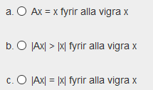
Svar: c

Define the vectors
a=(1,3)', b=(2,2)'
Then
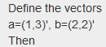
- a.b=(2,6)'
- a+b=(3,5)'
- a.b=0
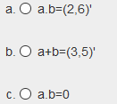
Svar: b
Látum
A=[1011]
Við getum ekki hornalínugert A, en við getum fundið formúlu fyrir An. Hvert eftirfarandi fylkja er An? 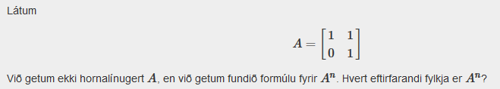
- [1011]
- [10n1]
- [1001]
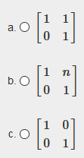
Svar: b

Define the vectors
a=(1,3)', b=(3,2)'
Then
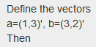
- a.b=0
- a+b=(4,5)
- a.b=(3,6)'
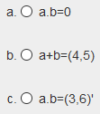
Svar: b

Látum A og B vera ferningsfylki þannig að AB−I er andhverfanlegt. Sýna má að þá er BA−I einnig andhverfanlegt, en hver er formúlan fyrir andhverfu þess?
- (BA−I)−1=B(AB−I)A+2I
- (BA−I)−1=B(AB−I)−1A−I
- (BA−I)−1=A(BA−I)B+I
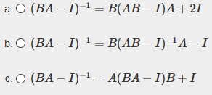
Svar: b
Segjum að á hverjum degi breytist 30% súrefnis í andrúmsloftinu í koldíoxíð, 70% súrefnis helst óbreytt, 40% koldíoxíðs breytist í súrefni og 60% koldíoxíðs haldast óbreytt. Hvert af fylkjunum hér að neðan lýsir breytingunni, ef stakið í dálk 1 og línu 1 táknar hlutfall súrefnis sem helst óbreytt og stakið í dálk 2 og línu 2 táknar hlutfall koldíoxíðs sem helst óbreytt?
- [0,30,60,70,4]
- [0,70,30,40,6]
- [0,60,30,40,7]
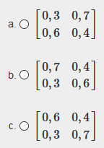
Svar: b

Segjum að á hverjum degi breytist 30% súrefnis í andrúmsloftinu í koldíoxíð, 70% súrefnis helst óbreytt, 40% koldíoxíðs breytist í súrefni og 60% koldíoxíðs haldast óbreytt. Fylkin
A=[0,70,40,30,6],L=[1000,3]
eru þannig að A lýsir breytingunni og L er hornalínuform A, það er til er andhverfanlegt P þannig að P−1AP=L. Stöðunni á degi n er lýst í fylkinu An. Hvert getum við búist við að hlutfall súrefnis og koldíoxíðs í andrúmsloftinu sé þegar n verður mjög stórt? (Ábending: Finnið formúlu fyrir An og látið n stefna á óendanlegt.)
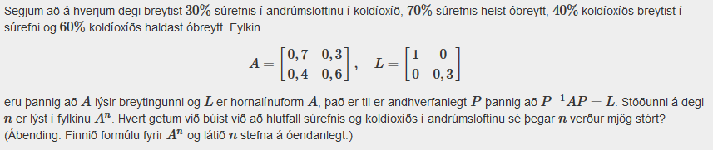
- Hlutfallið verður 1 : 1
- Hlutfallið verður 3 : 10
- Hlutfallið verður 4 : 3
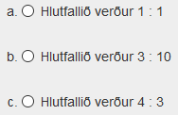
Svar: c
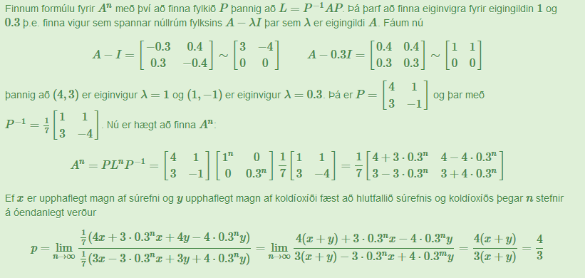

Látum A og B vera ferningsfylki þannig að AB−I er andhverfanlegt. Sýna má að þá er BA−I einnig andhverfanlegt og að
(BA−I)−1=B(AB−I)−1A−I
Hvað getum við með þessu sagt um fylkin AB og BA? 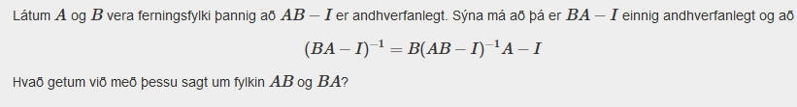
- Þau eru sama fylkið
- Þau eru bæði hornalínugeranleg
- Þau hafa sömu eigingildi
Svar: c

Látum c∈R. Er fylkið
A=[10c1]
hornalínugeranlegt?
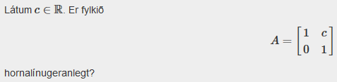
- Já, fyrir öll c nema 0
- Já, sama hvað c er
- Nei, nema þegar c = 0
Svar: c
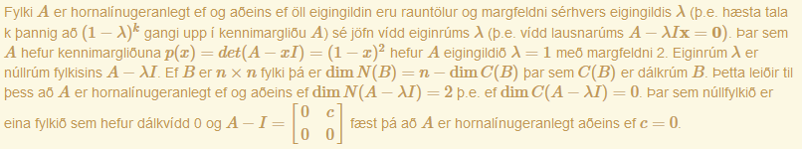
Látum A og B vera n×n hornalínugeranleg fylki. Er A+B þá hornalínugeranlegt?
- Nei, svo þarf ekki að vera
- Já, en aðeins ef n = 2
- Já, það er alltaf hornalínugeranlegt
Svar: a

Fibonacci runan 1, 1, 2, 3, 5, 8, 13, … er skilgreind með
an+2=an+1+an,a0=a1=1
Látum nú vn=(an+1,an). Þá er vn+1=Avn, þar sem A=[1110]. Hver af eftirfarandi eru eigingildi og tilsvarandi eiginvigrar A?
x=1+5√2u=(x,1)y=1−6√3v=(y,1)z=1−5√2w=(z,1) 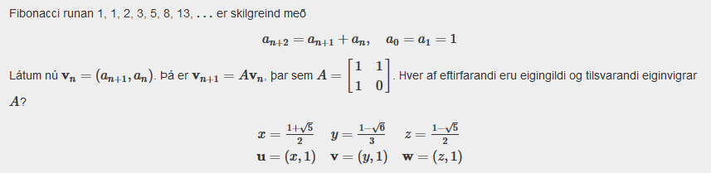
- Eigingildin eru y og z og eiginvigrarnir v og w
- Eigingildin eru x og z og eiginvigrarnir u og w
- Eigingildin eru x og y og eiginvigrarnir u og v
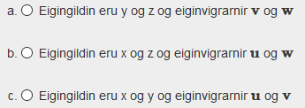
Svar: b
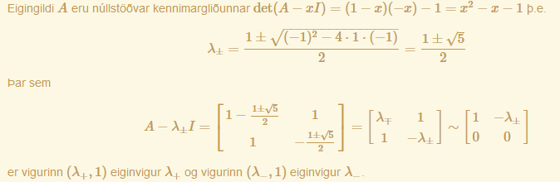
Define the vectors
a=(1,3)', b=(2,2)'
Then
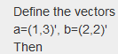
- a.b=(2,6)'
- a.b=0
- a-b=(-1,1)
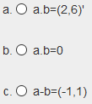
Svar: c

Er einingarfylkið In hornalínugeranlegt?
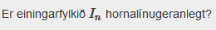
- Nei, ekki ef n er stærra en 1
- Já, sama hvað n er
- Nei, það hefur bara eigingildið 1
Svar: b
Hvað eru til mörg ólík hornalínufylki sem eru ámóta fylkinu
A=[104−3] 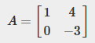
- Eitt
- Tvö
- Ekkert
Svar: b
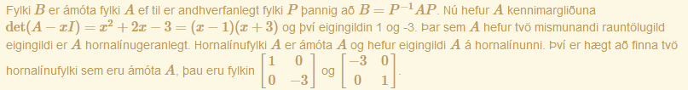

Define the vectors
a=(1,3)', b=(1,2)'
Then
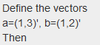
- a.b=0
- a-b=(0,1)
- a.b=(1,6)'
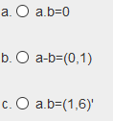
Svar: b
Define the vectors
a=(1,3)', b=(2,2)'
Then
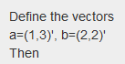
- a.b=(2,6)'
- a.b=0
- a.b=8
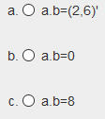
Svar: c

Define the vectors
a=(1,2)', b=(3,2)'
Then
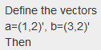
- a.b=(3,4)'
- a.b=0
- a+b=(4,4)
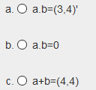
Svar: c
Látum
A=[52−4−1]
Hvert eftirfarandi fylkja er jafnt An? 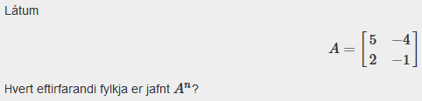
- [2⋅3n−13n−1−2⋅3n+2−3n+2]
- [3n+1−2⋅3n2⋅3n+13n]
- [5n2n(−4)n(−1)n]
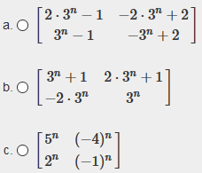
Svar: a
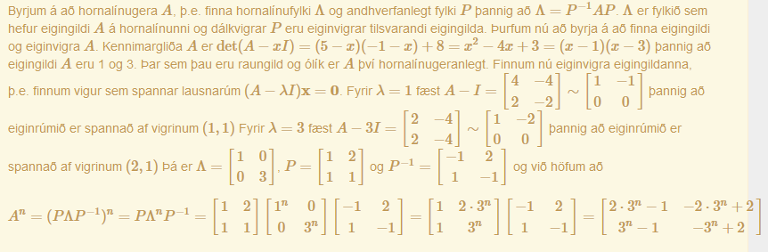

Define the vectors
a=(1,1)', b=(3,2)'
Then
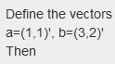
- a.b=(3,2)'
- a.b=0
- a+b=(4,3)
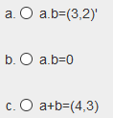
Svar: c

Fibonacci runan 1, 1, 2, 3, 5, 8, 13, … er skilgreind með
an+2=an+1+an,a0=a1=1
Látum nú vn=(an+1,an). Ef vn+1=Avn, hvert er þá fylkið A? 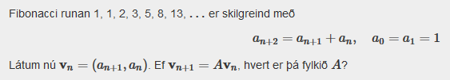
- [0111]
- [1110]
- [1101]
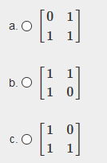
Svar: b
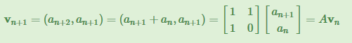

Látum A vera n×n hornalínugeranlegt fylki sem hefur aðeins eigingildin 1 og −1. Hvað gildir þá um A?
- A er ofanvarpsfylki
- A er sín eigin andhverfa
- A víxlast við öll önnur fylki
Svar: b
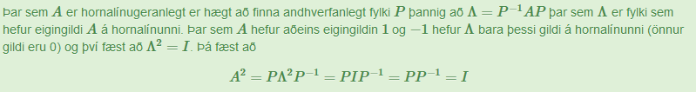
Fibonacci runan 1, 1, 2, 3, 5, 8, 13, … er skilgreind með
an+2=an+1+an,a0=a1=1
Látum nú vn=(an+1,an). Þá er vn+1=Avn=An+1v0, þar sem A=[1110]. Með því að hornalínugera A má sjá að
An+1=15√[α1β1][αn00βn][1−1−βα]
þar sem α=1+5√2 og β=1−5√2 eru eigingildi A. Með því að reikna úr þessu má fá formúlu fyrir staki an í rununni, hver er hún? 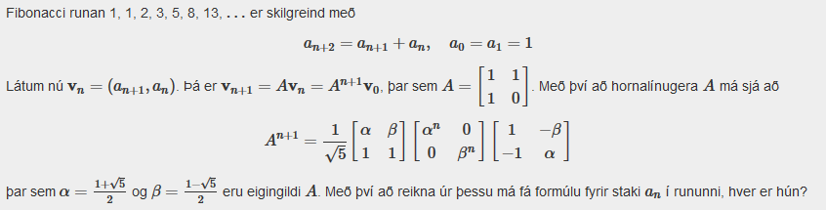
- an=15√(αn+1−βn+1)
- an=15√(αn+βn)
- an=15(αn−βn)
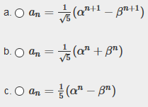
Svar: a
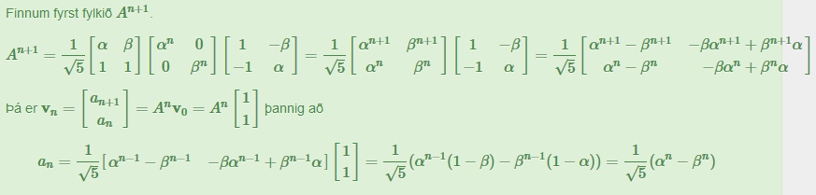

Define the vectors
a=(1,1)', b=(2,2)'
Then
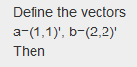
- a.b=(2,2)'
- a.b=0
- a+b=(3,3)
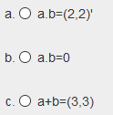
Svar: c

Define the vectors
a=(1,1)', b=(3,2)'
Then
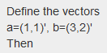
- a.b=0
- a-b=(-2,-1)
- a.b=(3,2)'
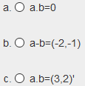
Svar: b
Segjum að á hverjum degi breytist 30% súrefnis í andrúmsloftinu í koldíoxíð, 70% súrefnis helst óbreytt, 40% koldíoxíðs breytist í súrefni og 60% koldíoxíðs haldast óbreytt. Ef
A=[0,70,30,40,6]
þá lýsir A breytingunni. Fylkið A er hornalínugeranlegt, hvert eftirfarandi fylkja er hornalínuform þess?
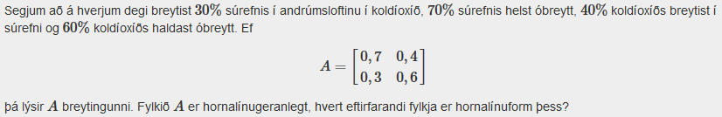
- [0,7000,6]
- [1000,7]
- [1000,3]
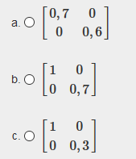
Svar: c
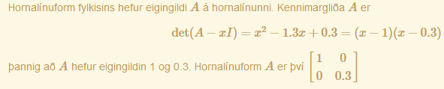

Define the vectors
a=(1,2)', b=(3,2)'
Then
- a.b=(3,4)'
- a-b=(-2,0)
- a.b=0
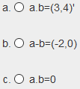
Svar: b

Hvað eru til mörg ólík hornalínufylki sem eru ámóta fylkinu
A=[5015] 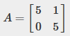
- Eitt
- Tvö
- Ekkert
Svar: c
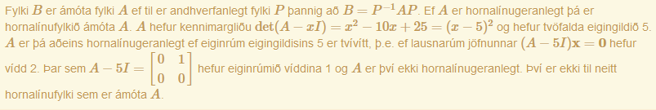
Látum A vera n×n hornalínugeranlegt fylki. Eru einhver tengsl milli eiginvigra A og B:=Am?
- Eiginvigrar B eru eiginvigrar A, nema stökin eru sett í m-ta veldi
- Fylkin hafa sömu eiginvigra
- Það eru engin tengsl milli eiginvigra fylkjanna
Svar: b
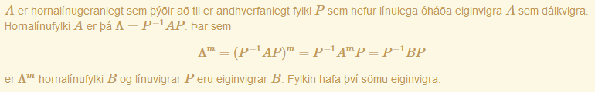

Látum A vera n×n hornalínugeranlegt fylki. Eru einhver tengsl milli eigingilda A og B:=Am?
- Eigingildi fylkjanna eru þau sömu
- Eigingildi B eru eigingildi A í m-ta veldi
- Það eru engin tengsl á milli eigingilda fylkjanna
Svar: b
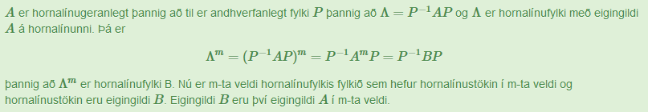
Define the vectors
a=(1,1)', b=(1,2)'
Then
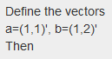
- a.b=(1,2)'
- a.b=0
- a.b=3
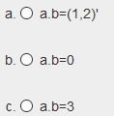
Svar: c

Gefin eru fylkin
A=[52−30],B=[31−11],C=[62−5−1]
Hver þeirra eru hornalínugeranleg?
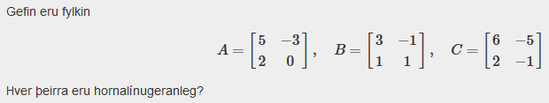
- Bara B er hornalínugeranlegt
- Aðeins A er hornalínugeranlegt
- Bæði A og C eru hornalínugeranleg
Svar: c
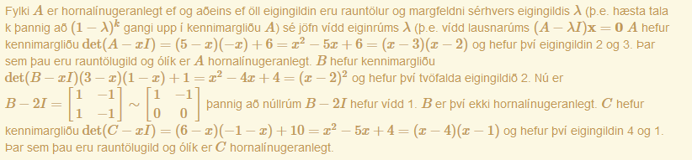
Látum A, B og P vera n×n fylki þannig að P−1AP og P−1BP eru hornalínufylki. Hvert af eftirfarandi er þá satt?
- Við höfum AB = BA
- Þá er A = B
- Eigingildi A eru þau sömu og eigingildi B
Svar: a
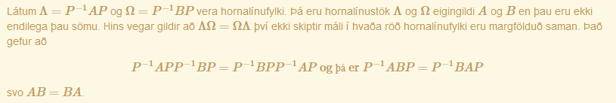

Define the vectors
a=(1,1)', b=(1,2)'
Then
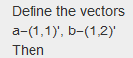
- a.b=0
- a.b=(1,2)'
- a-b=(0,-1)
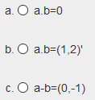
Svar: c
Define the vectors
a=(1,2)', b=(1,2)'
Then
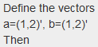
- a.b=(1,4)'
- a-b=(0,0)
- a.b=0
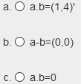
Svar: b

Gefin eru eftirfarandi fylki:
A=(1324)B=(1122)C=(37)
D=(1348)E=(11)F=(2446)G=(37614)
Þá er A+B=
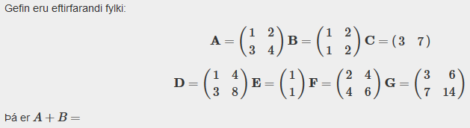
- B
- F
- óskilgreint
Svar: b
Látum
A=[52−30]
Hvert eftirfarandi fylkja er jafnt An? 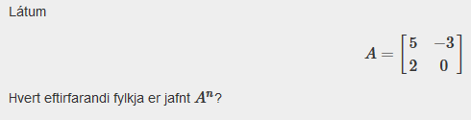
- [5n2n(−3)n0]
- [3n+1−2n+12⋅3n−2n+1−3n+1+3⋅2n−2⋅3n+3⋅2n]
- [2⋅3n−13n−1−2⋅3n+2−3n+2]
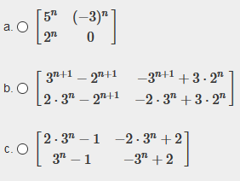
Svar: b
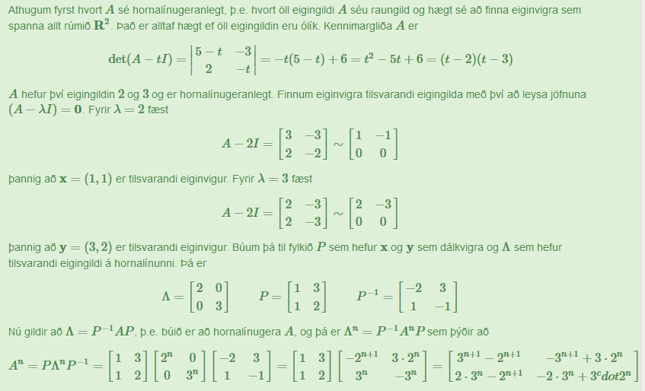

Define the vectors
a=(1,1)', b=(1,2)'
Then
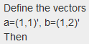
- a.b=0
- a+b=(2,3)
- a.b=(1,2)'
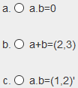
Svar: b

Látum A vera 3×3 fylki af rauntölum. Hvað má segja um A?
- Til er náttúrleg tala n þannig að An=0
- A hefur að minnsta kosti eitt rauntölueigingildi
- A er hornalínugeranlegt
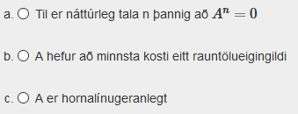
Svar: b
Define the vectors
a=(1,2)', b=(2,2)'
Then
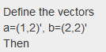
- a.b=(2,4)'
- a+b=(3,4)
- a.b=0
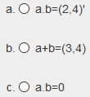
Svar: b

Define the vectors
a=(1,2)', b=(2,2)'
Then
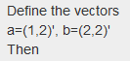
- a.b=0
- a.b=(2,4)'
- a+b=(3,4)'
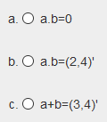
Svar: c

Gefin eru fylkin
A=[52−4−1],B=[1031],C=[5−91−1] 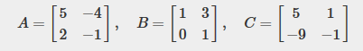
Hver þeirra eru hornalínugeranleg?
- Bæði A og C eru hornalínugeranleg
- Aðeins A er hornalínugeranlegt
- Bara B er hornalínugeranlegt
Svar: b
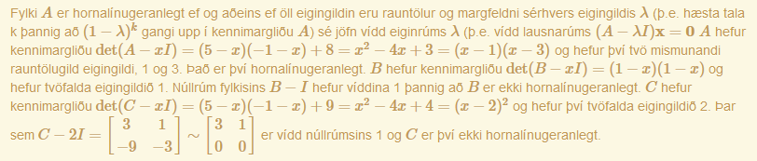

Látum
A=[1011]
Er A hornalínugeranlegt?
- Nei, því eiginrúm eigingildisins 1 er einvítt
- Já, A er hornalínugeranlegt
- Nei, því A hefur bara eitt eigingildi
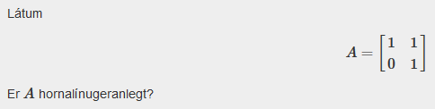
Svar: a
Define the vectors
a=(1,3)', b=(1,2)'
Then
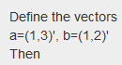
- a.b=(1,6)'
- a.b=0
- a+b=(2,5)
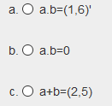
Svar: c

Define the vectors
a=(1,3)', b=(3,2)'
Then
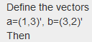
- a.b=0
- a-b=(-2,1)
- a.b=(3,6)'
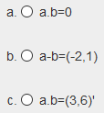
Svar: b

Andri, Jón og Sigga eru í frisbí. Andri kastar frisbínum alltaf til Siggu, Jón kastar frisbínum til Andra með líkunum 3/4 og til Siggu með líkunum 1/4 og Sigga kastar frisbínum til Andra með líkunum 3/4 og til Jóns með líkunum 1/4. Við höfum áhuga á að vita hverjar líkurnar eru á að Jón hafi frisbíinn í n-ta kasti. Hér er ópraktískt að stilla upp 3×3 fylki, hornalínugera og reikna sig áfram. Í staðinn skulum við breyta dæminu þannig að það eru bara tvö ástönd; annað hvort er Jón með frisbíinn eða ekki. Þá kastar hann frisbínum frá sér með líkunum 1 og fær hann til baka með líkunum 1/4. Hvert af fylkjunum hér að neðan lýsir þessu? 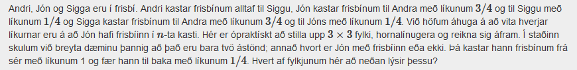
- [3/411/40]
- [1/4103/4]
- [3/41/410]
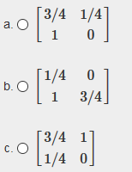
Svar: a

Define the vectors
a=(1,2)', b=(1,2)'
Then
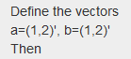
- a.b=5
- a.b=0
- a.b=(1,4)'
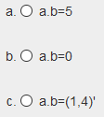
Svar: a

Define the vectors
a=(1,2)', b=(2,2)'
Then
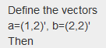
- a.b=(2,4)'
- a.b=0
- a-b=(-1,0)
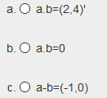
Svar: c

Andri, Jón og Sigga eru í frisbí. Andri kastar frisbínum alltaf til Siggu, Jón kastar frisbínum til Andra með líkunum 3/4 og til Siggu með líkunum 1/4 og Sigga kastar frisbínum til Andra með líkunum 3/4 og til Jóns með líkunum 1/4. Við höfum áhuga á að vita hverjar líkurnar eru á að Jón hafi frisbíinn í n-ta kasti. Ef við breytum dæminu þannig að við skoðum bara hvort Jón hefur frisbíinn eða ekki fáum við fylkið
A=[3/411/40]
þar sem stakið í línu 2 og dálki 2 gefur líkurnar á því að Jón hafi frisbíinn. Hornalínugerið A, finnið formúlu fyrir An, látið n stefna á óendanlegt og finnið þannig líkurnar á því að Jón hafi frisbíinn eftir mjög langan tíma.
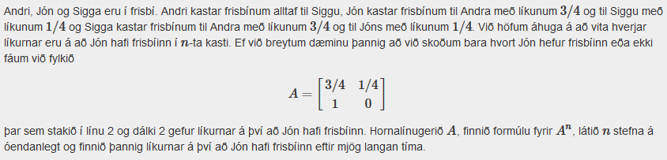
- Líkurnar eru 0
- Líkurnar eru 1/5
- Líkurnar eru 4/5
Svar: b

Define the vectors
a=(1,1)', b=(2,2)'
Then
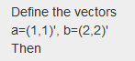
- a.b=4
- a.b=0
- a.b=(2,2)'
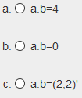
Svar: a
Define the vectors
a=(1,1)', b=(-1,1)'
Then
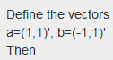
- a.b=(-1,1)'
- a.b=4
- a.b=0
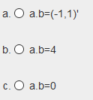
Svar: c

Gefið er jöfnuhneppið
2x+3y−zx−4y+5z==00
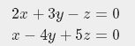
Hver af eftirfarandi er lausn á hneppinu?
- (x,y,z) = (1,1,5)
- (x,y,z) = (-1,1,-1)
- (x,y,z) = (1,-1,-1)
Svar: c
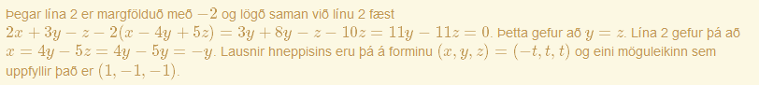
Define the vectors
a=(1,2)', b=(-2,1)'
Then
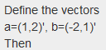
- a.b=0
- a.b=(-2,2)'
- a.b=6
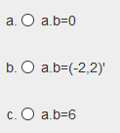
Svar: a

Látum A=[26813]. Hvað er A−1?
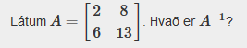
- A−1=[13862].
- A−1=[−1322311411−111].
- A−1=[121618113].
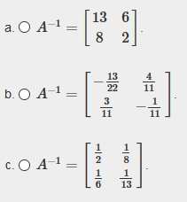
Svar: b
Látum A vera þverstaðlað 3×3 fylki. Sjá má að ∥Ax∥=∥x∥ fyrir alla vigra x. Hvað má þá segja um A?
- Það getur ekki haft eigingildið -1
- Einu eigingildi þess geta verið 1 og -1
- Eina eigingildi þess er 1
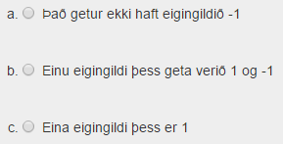
Svar: b

Gefið er línulegt jöfnuhneppi Ax=b og lausn x1 á því. Ef x2 er einnig lausn á Ax=b, hvað gildir þá um vigurinn x2−x1?
- Hann er lausn á Ax = 0
- Hann er lausn á Ax = b
- Hann er lausn á Ax = 2b
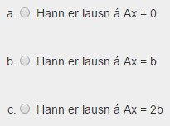
Svar: a
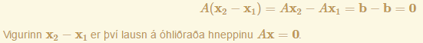
Hver er lausn jöfnuhneppisins
x+2y+z3x+y+3zy+z===−262
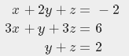
- (x,y,z)=(35,−75,45)
- (x,y,z)=(−87,117,−17)
- (x,y,z)=(−85,−125,225)
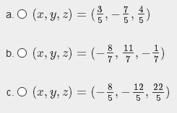
Svar: c
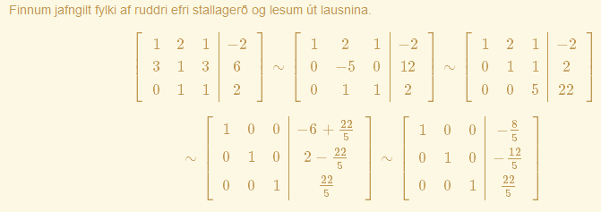

Margfaldið eða leggið saman þær samsetningar eftirfarandi fylkja sem hægt er að margfalda eða leggja saman. Byltið einnig öllum fylkjunum og reiknið þær ákveður og andhverfur sem hægt er að reikna.
A=(100−1),B=(−1001),C=(30),
D=⎛⎝⎜001110⎞⎠⎟,E=(01),F=⎛⎝⎜401030100⎞⎠⎟,
H=⎛⎝⎜400030001⎞⎠⎟,J=⎛⎝⎜401030001⎞⎠⎟,K=⎛⎝⎜401030000⎞⎠⎟. 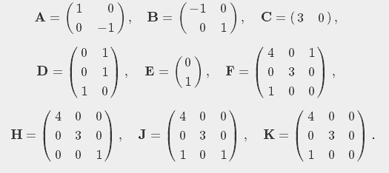
Þá er det(J)=
- ekkert fyrrgreindra
- óskilgreint
- 12
- 0
Svar: c

Gefin eru fylkin A=⎡⎣⎢⎢⎢013110104420⎤⎦⎥⎥⎥ og B=⎡⎣⎢123809010⎤⎦⎥ Hvert af eftirfarandi er leyfilegt 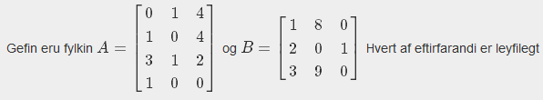
- A+B því A er (4×3) fylki og B er (3×3) fylki
- AB því A er (4×3) fylki og B er (3×3) fylki
- BA því A er (4×3) fylki og B er (3×3) fylki
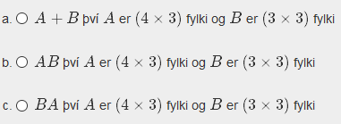
Svar: b

Define the vectors
a=(1,3)', b=(3,2)'
Then
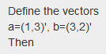
- a.b=0
- a.b=(3,6)'
- a.b=9
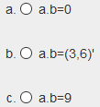
Svar: c
Hneppið {x+y=1x2−y=2 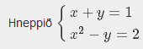
- er jafngilt [111−1][xy]=[12]
- er ekki hægt að setja fram á fylkjaformi út af x2 liðnum
- hefur lausnina x=1, y=0
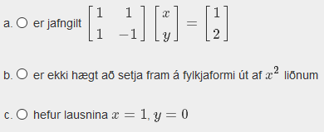
Svar: b

Define the vectors
a=(1,1)', b=(2,2)'
Then
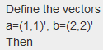
- a.b=0
- a.b=(2,2)'
- a-b=(-1,-1)
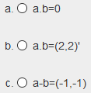
Svar: c

A=(1324)B=(1122)C=(37)
D=(1348)E=(11)F=(2446)G=(37614)
Þá er B−1=
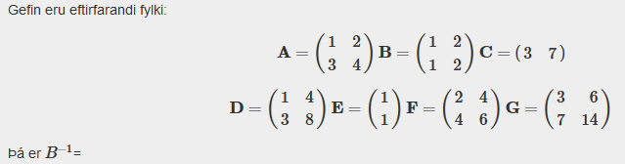
- ekki til
- C
- I
Svar: a

